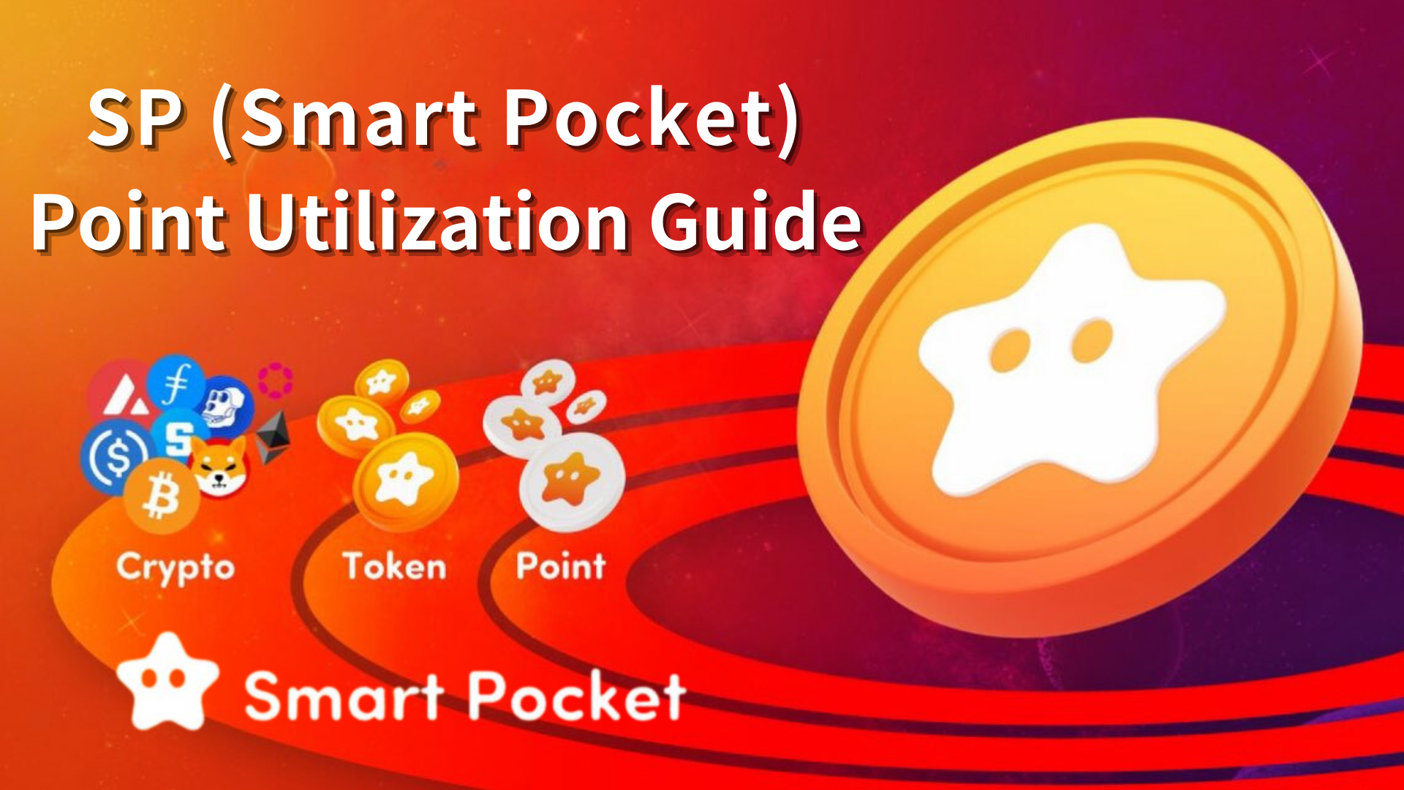

Guia de utilização de pontos SP (Smart Pocket) -Primeiro etapas para obter token-

Olá, esta família SP!

Desta vez, explicarei o ponto de SP (Smart Pocket) de uma maneira fácil de entender.

Aqui estão as maneiras, como adquirir pontos de SP e seus encantos mencionados em aplicativos de bolso inteligentes e comunidades de discórdia.

No inicio

Os pontos da SP são o sistema de pontos comuns do mundo.

Começando com um bônus que pode obter 1000 pontos no momento do primeiro login, você pode acumular pontos participando de tarefas e atividades comunitárias da discórdia no aplicativo. No futuro, se você ganhar um determinado ponto, terá a chance deMint NFT gratuitamente no aplicativo Smart Pocket!

Como adquirir pontos de SP

Registre -se no aplicativo Smart Pocket e faça login pela primeira vez para ganhar 1000 pontos.

Clique aqui para como registrar o aplicativo Smart Pocket.

https://note.com/japandaosolution/n/n94f2d52b9709

2. Atividade de tarefas

Os usuários podem ganhar pontos facilmente com a recém -introduzida "Função de tarefas" no aplicativo Smart Pocket.

[Procedimento para adquirir pontos SP]

Conecte uma carteira e uma conta x com um aplicativo de bolso inteligente

Retweet durante o evento durante o evento

Pressione o botão Get durante o período de recebimento de ponto para obter pontos

Clique aqui para obter detalhes da função da tarefa.

https://note.com/tyaki753note/n/nd869e0c4d52d

3. Função de recrutamento

Você pode ganhar pontos usando o código de convite para o aplicativo Smart Pocket. ( \* Até 20 pessoas por mês pode ganhar até 2000 pontos no mês.)

[Procedimento para adquirir pontos SP]

Faça login no aplicativo Smart Pocket e conecte a carteira

Compartilhe o código de convite

Peça à pessoa convidada para inserir um código de convite

Confirme a aquisição de pontos de convite

Clique aqui para obter detalhes da função de convite.

https://note.com/japandaosolution/n/n956824e2855a

4.q & a evento

O evento de perguntas e respostas pode obter prêmios por membros da comunidade que respondem a perguntas toda sexta -feira às 23:00. Três perguntas são feitas durante o evento, e a resposta correta recebe pontos SP e USDT.

[Procedimento para adquirir pontos SP]

Participe de perguntas e respostas realizadas toda sexta -feira

Responda às perguntas no canal "Pergunta" no Smart Pocket Server

O respondente correto da primeira e a segunda pergunta ganha pontos SP

Clique aqui para obter detalhes do evento ⏬️Q e um.

https://note.com/japandaosolution/n/nf78c58c19093

5. Participação em atividades de Rumble

No evento Rumble, os membros da comunidade jogarão em mini -jogos todos os sábados e domingo, e os vencedores receberão pontos de SP e USDT.

[Procedimento para adquirir pontos SP]

Participou do evento Rumble realizado todos os sábados e domingo

Entrada no canal "Rumble" no servidor de bolso inteligente

O vencedor recebe pontos SP e USDT

Clique aqui para obter detalhes de Rumble.

https://note.com/japandaosolution/n/nc2d3ae603c8b

6.commentos na sala de bate -papo Discord

Se você falar de forma agressiva na sala de bate -papo Discord do Smart Pocket e atingir o nível 10, poderá obter 1000 pontos e o rolo "Twinkle Star".

[Procedimento para adquirir pontos SP]

Participe da Comunidade Smart Pocket Discord

Expressar ativamente conversas e reações na sala de bate -papo, alcance nível 10

Envie uma carteira no canal de nível de 10 pontos e obtenha 1000 pontos

Clique aqui para obter mais informações sobre a função.

https://note.com/japandaosolution/n/n057c229fed26

7. Outros eventos

Obtenha pontos para os vencedores que atenderam às condições, como a participação na AMA

Plano de evento exclusivo do Supernova Roll Holder

[Como adquirir rolos de supernova]

Se você ganhar três de ✅ Twinkle Star🌟, ✅Intelligence Star🌟 e ✅ Battle Star🌟, você pode obter ✅supernova 🌟 como prova de três coroas.

Como usar os pontos SP

Aquisição da NFT

Você pode trocar pontos SP com a NFT no aplicativo Smart Pocket.

AMATO X CNP LIMITED NFT (a troca terminou no final de maio de 2024)



Pocket NFT (limitado a 300 emitido) (programado para ser lançado ainda este ano)

É muito perceptível porque é uma NFT rara.

Clique aqui para obter mais informações sobre a Pockemy NFT.

https://note.com/japandaosolution/n/n57e596c68b92

Além disso, mais NFT de colaboração aparecerá no futuro.

A eficácia do bolso inteligente

Get -et Points! Participe de eventos de aplicativos e troca a NFT da Target para ganhar pontos.

Pontos de mudança de troca com a NFT! Substitua o ponto SP adquirido no evento pela NFT oficial do Smart Pocket.

Ganhe NFT e obtenha $ sp! Obtenha o token de acordo com a classificação, mantendo a NFT alvo.

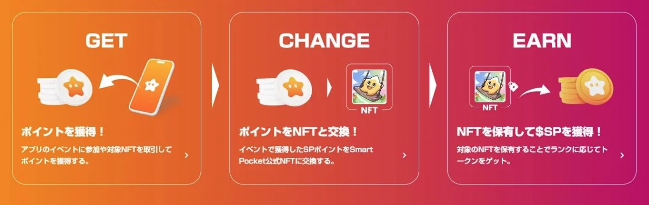

Colaboração usando aplicativos

Participou de eventos -App

Os participantes do evento in -APP podem participar de vários eventos mantidos no aplicativo. Isso aumenta a oportunidade de ganhar pontos e benefícios.

Obtenha ingressos da NFT

Você pode obter um ticket da NFT participando de um evento de aquisição de ingressos da NFT. Este ingresso funciona como um certificado digital que pode ser trocado por serviços e produtos específicos.

Venha para a loja

Você pode receber benefícios em lojas afiliadas usando os ingressos NFT que você visitou a loja.

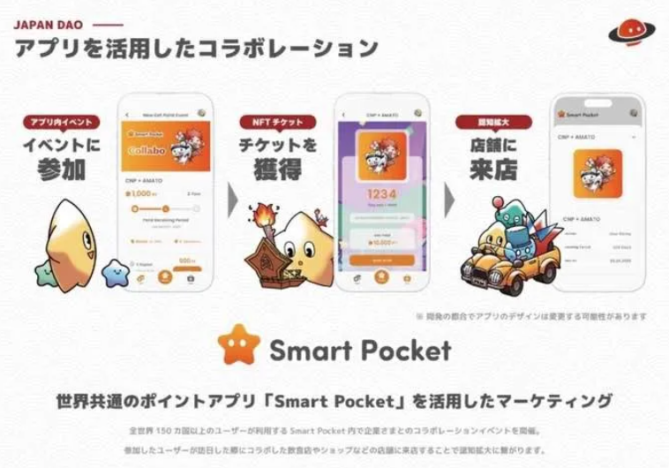

Colaboração NFT Mint

Exemplo: Amato x CNP Limited NFT, Ticket de desconto em colaboração de proteínas, etc.

O ponto SP será um cupom de desconto real NFT

No futuro, pode ser usado em vários lugares em colaboração com governos e empresas locais

https://note.com/japandaosolution/n/n81b58b85da0d

Sobre desenvolvimentos futuros

Aparência da loja de pontos

No futuro, as lojas de pontos serão introduzidas e os animais digitais (Friends NFT) estarão disponíveis no Point.

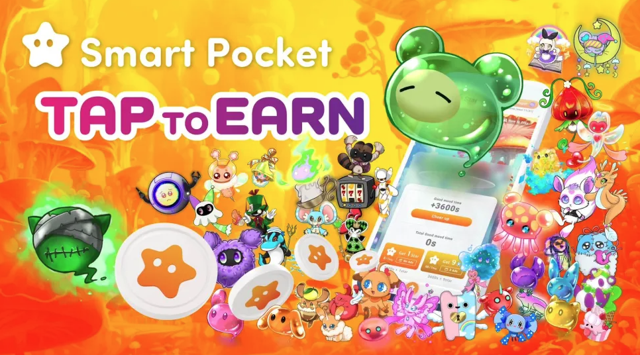

Atualização grande de bolso inteligente

O Smart Pocket será atualizado em breve.

resumo

Os pontos de SP podem ser obtidos por meio de tarefas nas atividades da comunidade de aplicativos e discórdios e podem ser usados ​​para uma hortelã livre de NFT. Também existe uma possibilidade de que mais benefícios possam ser obtidos pela participação ativa.

No futuro, a colaboração com mais NFTs, eventos, governos e empresas locais está planejada. O valor e a praticidade dos pontos SP têm uma ampla gama de aplicações e desenvolvimento. APLETA ESPERA ASSISTAÇÃO DO ANGUNDADE OFICIAL DE RESULTADOS LONGOS!

Se você estiver interessado no seu bolso inteligente, siga a conta Official X com a "Smapoke Magazine".

Conta X Oficial: https: //twitter.com/smapocket

Discord oficial: https: //discord.com/invite/smartpocket